Вебинар "Решения 1С для розницы в 2022 году"
Сложившаяся экономическая ситуация требует от компаний освоения новых форм торговли, перестройки процессов, выстраивания онлайн-продаж, тщательного контроля расходов и денежных потоков, точного учета остатков, быстрой реакции на изменения ситуации.
Сейчас автоматизация бизнеса стала жизненной необходимостью, но многие задаются вопросом, как выбрать лучшее решение именно для вашего магазина?

На этот и другие вопросы мы ответим на онлайн-встрече Retail.ru с экспертами "1С" "Решения 1С для розницы в 2022 году" 25 мая в 11-00 (МСК).

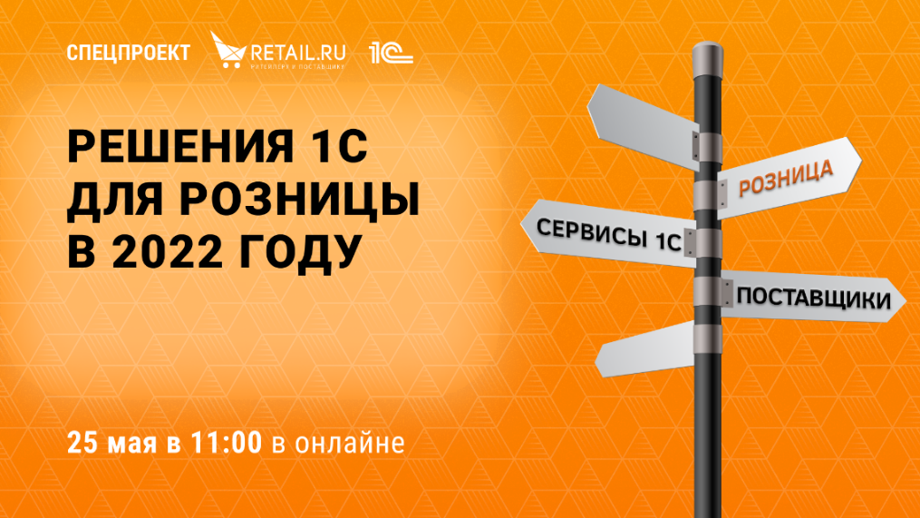

Зарегистрируйтесь бесплатно, чтобы принять участие, задать интересующие вас вопросы, получить видеозапись и материалы.

В программе:
- "1С:Касса для самой простой автоматизации и универсальное рабочее место кассира 1С:РМК". Дмитрий Шустерняк, руководитель направления малой розницы 1C:Касса, 1С:Мобильная касса.
- "Самое популярное решение для розничной торговли – 1С:Розница". Ольга Салимова, руководитель направления автоматизации розничной торговли 1С:Розница.
- "Автоматизируем фирму целиком – 1С:УНФ". Ирина Митрофанова, методист решений для малого бизнеса.
- "Когда торговля не только розничная – 1С:УТ". Валерия Молоканова, Руководитель группы практик автоматизации торговли.
- "Курьеры и кассиры на android – 1C:Мобильная касса". Дмитрий Шустерняк, руководитель направления малой розницы 1C:Касса, 1С:Мобильная касса.
В первой части онлайн-эфира вы услышите выступления спикеров. Во второй части запланирована сессия вопросов и ответов с выступившими экспертами. Модератором дискуссии выступит Наталья Марова, руководитель проекта Retail.ru.
Вебинар состоится 25 мая в 11-00 (МСК).
Участие бесплатное.
Зарегистрироваться: https://www.retail.ru/conf/online1C-2020/?utm_source=INFO&utm_medium=email&utm_campaign=partner_online1C-1

